Міністерство освіти і науки України   
Національний технічний університет України

«Київський політехнічний інститут імені Ігоря Сікорського»

Кафедра автоматизації проектування енергетичних процесів і систем

Лабораторна робота №1 з дисципліни «Операційні системи»  
**Внутрішнє представлення цілочисельних даних в IBM PC**

Виконав студент групи ТР-12

Каркушевський Владислав

Перевірила д.т.н., проф. Левченко Л. О.

КИЇВ 2022

**Мета роботи.** Виконати переведення чисел, наданих викладачем, з десяткової у двійкову систему счислення. Надати їх внутрішньомашинне представлення відповідно до діапазону знакових та беззнакових форматів типів чисел. Машинне представлення даних необхідно надати у двійковій та шістнадцятирічній системі счислення.

**Теоритичні відомості**

Загальноприйнята форма запису числа являє собою скорочену форму запису розкладання по ступенях основи системи счислення, наприклад:

13067810=1*105+3*104+0*103+6*102+7*101+8*100

Загальна формула надання чисел у позиційної системі числення :

D = n0*m0+ n1*m1+ n2*m2+. . . + nk*mk ( 1)

D – числове дане

n - цифра на позиції і у числі

m - основа системи числення (2, 8, 10, 16)

Десяткове представлення позначається d – Decimal, двійкове – b (Binary), шістнадцятирічне – h (Hexadecimal).

Програми і дані в комп'ютері зберігаються у двійкової системі счислення (форматі). Для позначення адрес розміщення даних у оперативній пам'яті використовується шістнадцятирічне представлення чисел, тобто адреси комірок пам’яті кодуються шістнадцятирічними числами.

**Для переведення чисел з системи счислення з основою *p* у систему счислення з основою *q* з використанням арифметики старої системи счислення з основою *p* потрібно:**

* для переведення цілої частини:
  + послідовно число, записане в системі з основою p, слід ділити на основу нової системи счислення, виділяючи залишок. Останні (числа залишку), записані в зворотному порядку, будуть утворювати число в новій системі счислення;
* для переведення дробової частини:
  + послідовно дробову частину слід множити на основу нової системи счислення, виділяючи цілі частини, які і будуть утворювати запис дробової частини числа в новій системі счислення.

Приклади: перевести з десяткової у двійкову систему число 999,3510=1111100111,010112

для цілої частини:

для дробової частини:

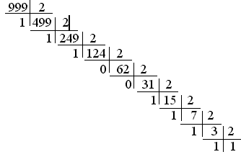



**Представлення чисел у десятковій, двійковій, шістнадцятирічній системі**

|  |  |  |
| --- | --- | --- |
| **Decimal, d** | **Binary, b** | **Hexadecimal, h** |
| 0 | 0000 | 0 |
| 1 | 0001 | 1 |
| 2 | 0010 | 2 |
| 3 | 0011 | 3 |
| 4 | 0100 | 4 |
| 5 | 0101 | 5 |
| 6 | 0110 | 6 |
| 7 | 0111 | 7 |
| 8 | 1000 | 8 |
| 9 | 1001 | 9 |
| 10 | 1010 | A |
| 11 | 1011 | B |
| 12 | 1100 | C |
| 13 | 1101 | D |
| 14 | 1110 | E |
| 15 | 1111 | F |

**Від’ємні числа зберігаються у зворотному додатковому коді**

**Додатковий код** – це таке число, яке треба додати до даного числа для одержання 0 у всіх його розрядах й 1 у розряді ліворуч від самого старшого

(або це число, всі цифри в якому є доповненням даного числа до основи системи счислення). Тобто для переведення цілого десяткового від’ємного числа спочатку слід його розглядати як позитивне, шляхом ділення на основу нової системи счислення отримати остачі і у зворотному порядку ці остачі і будуть числом у новій системі.

Наприклад, 1010 01011

1 **0110**

-999 999=11 1110 01112

0000 0011 1110 01112 інвертуємо

1111 1100 0001 1000 до молодшого розряду додаємо 1

1

1111 1100 0001 10012 = FC19 h

*Протокол роботи*

Переведення у двійкову систему счислення

Цілочисельні типи даних, їх діапазони значень та кількість пам’яті, яку вони потребують, наведені у таблиці:

|  |  |  |
| --- | --- | --- |
| Тип | Діапазони значень | Необхідна пам’ять |
| Byte | 0 - 255 28 - беззнакові | 1 byte |
| Shortint | -128 - 127 (28 / 2) знакові | 1 byte |
| Word | 0 - 65535 216 беззнакові | 2 bytes |
| Integer | -32768 – 32767 (216 / 2) знакові | 2 bytes |
| Longint | -2 147 483 748 - 2 147 483 747 (232 / 2) знакові | 4 bytes |

Числові діапазони для цього даних наступні:

* 8-розрядне ціле (Shortint) - 128 **(80h)** до +127 (**7F**h); -27 - +27-1, (діапазон від’ємних чисел від - 001 до -128) або необхідна пам’ять - 1байт;
* 16-розрядне ціле (Integer) - від -32 768 (**8000h)** до +32 767 **(7FFFFh)**; -215 - +215-1 , або необхідна пам’ять - 2 байти;
* 32-розрядне ціле (Longint) - від -231 (**8001869Fh)** до +231 – 1**(7FFE7960h)** ;

-2 147 483 648 +2 147 483 647, абонеобхідна пам’ять - 4 байти.

*Цілий тип без знаку* — двійкове значення *без знаку* розміром 8, 16 або 32 бита.

**Числовий діапазон беззнакових чисел** наступний:

* **байт** — від 0 до 255; (28) або **00h – FFh** → 1111 1111b →255d
* **слово** — від 0 до 65 535; (216) або **0000h – FFFFh** → 1111 1111 1111 1111b
* **подвійне слово** — від 0 до 232 - 1. (4 294 967 295)

або **0000 0000h – FFFF FFFFh** → 1111 1111 1111 1111 1111 1111 1111 1111b

*Директиви асемблера для задання простих типів даних*

|  |  |  |
| --- | --- | --- |
| Довжина (біт) | Ініціалізація | Опис |
| 8 | DB(Define Byte) – визначити байт | BYTE |
| 16 | DW(Define Word) – визначити слово (2 байти) | WORD |
| 32 | DD(Define Double Word) – визначити подвійне слово (4 байти) | DWORD |
| 64 | DQ(Define Quarter Word) – визначити зчетверене слово (8 байт) | QWORD |
| 80 | DT(Define Ten Bytes) – визначити 10 байтів (80-бітні типи даних, що використовуються FPU). | TBYTE |

DF (Define ) – визначити 6 байтів (адреса у форматі 16-бітний селектор: 32-бітне зміщення

Перевести задані числа викладачем відповідно свого варіанту у двійкову систему, показавши детально покрокову схему переведення.

Надати внутрішнє представлення заданих чисел у вигляді таблиці:

**Результати виконання роботи**

Машинне представлення заданих чисел

|  |  |  |  |  |
| --- | --- | --- | --- | --- |
| Dec | Byte | | Word | |
| Bin | Hex | Bin | Hex |
| 121 | 0111.1001 | 79 | 0000.0000. 0111.1001 | 0079 |
| -121 | 1000.0111 | 87 | 1111.1111.1000.0111 | FF87 |
| 151 | 1001.0111 | 97 | 0000.0000. 1001.0111 | 0097 |
| -151 |  |  | 1111.1111.0110.1001 | 0039 |
| 1710 |  |  | 0000.0110.1010.1110 | 06AE |
| -1710 |  |  | 1111.1001.0101.0010 | F952 |
| 1740 |  |  | 0000.0110.1100.1100 | 06CC |
| -1740 |  |  | 1111.1001.0011.0100 | F934 |

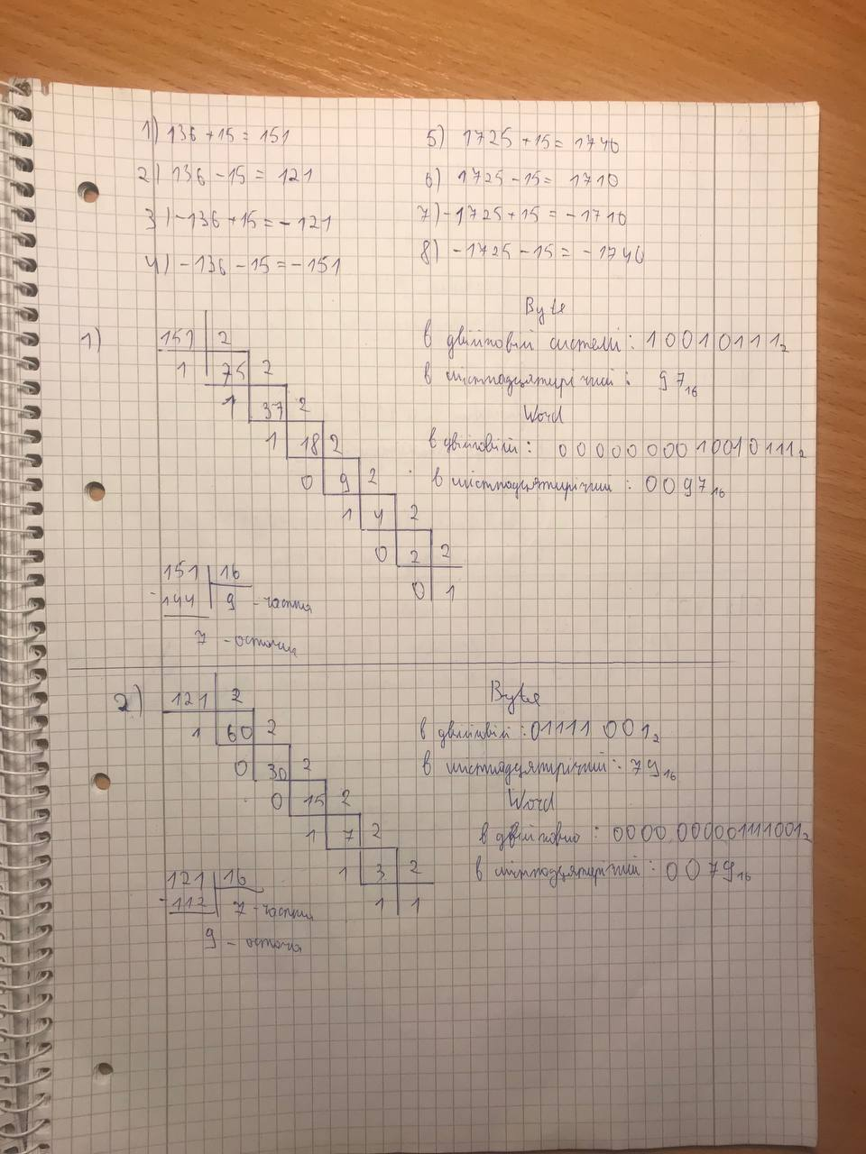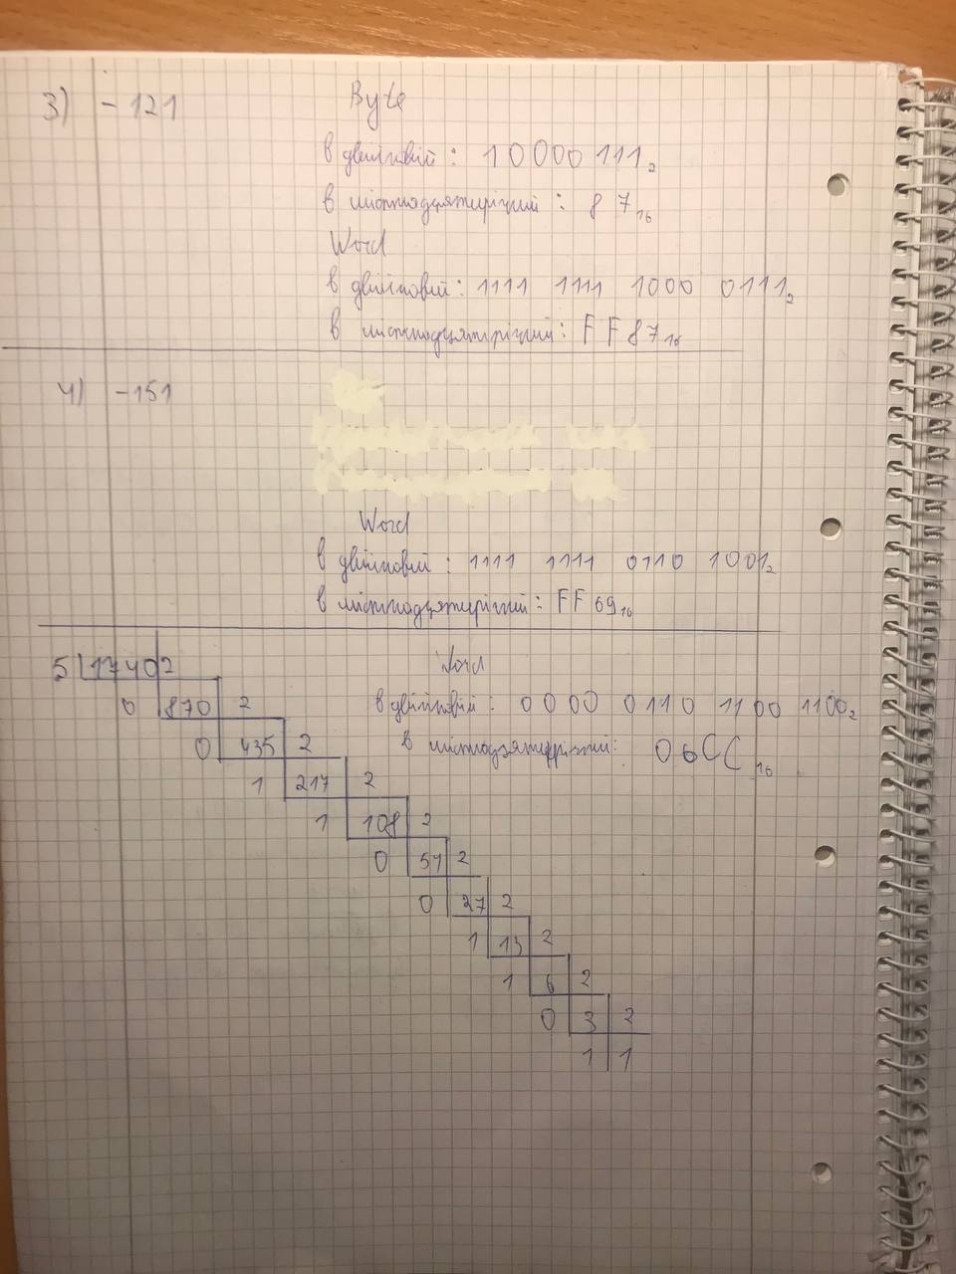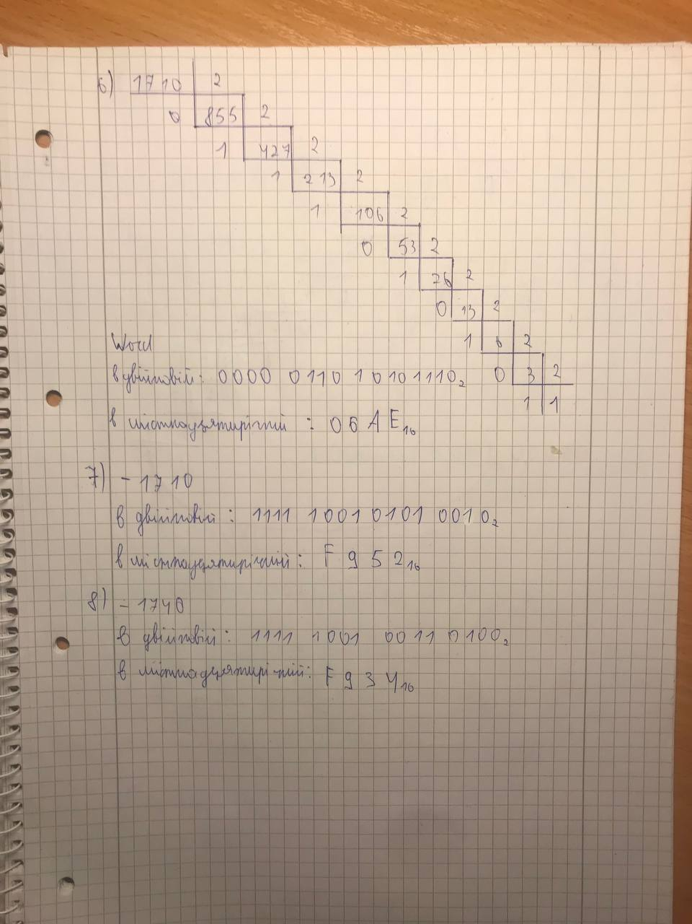

Скріншоти

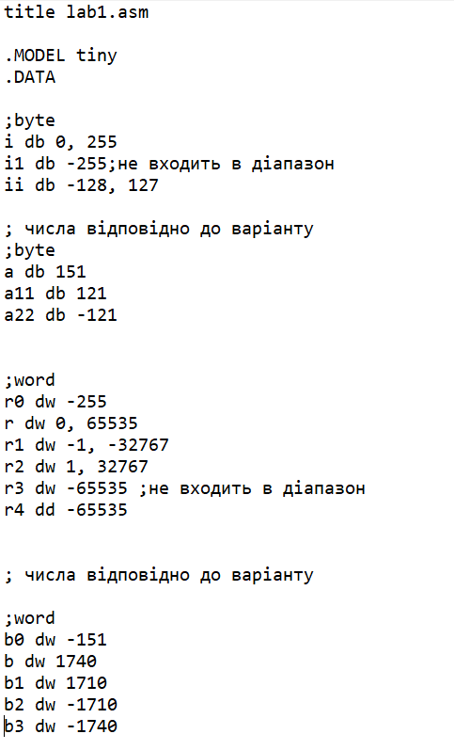

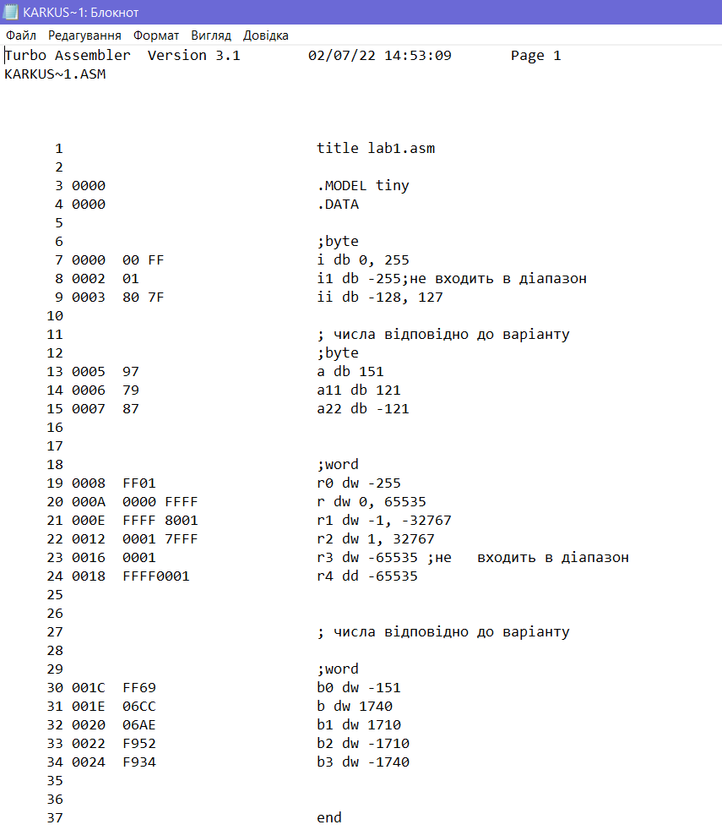

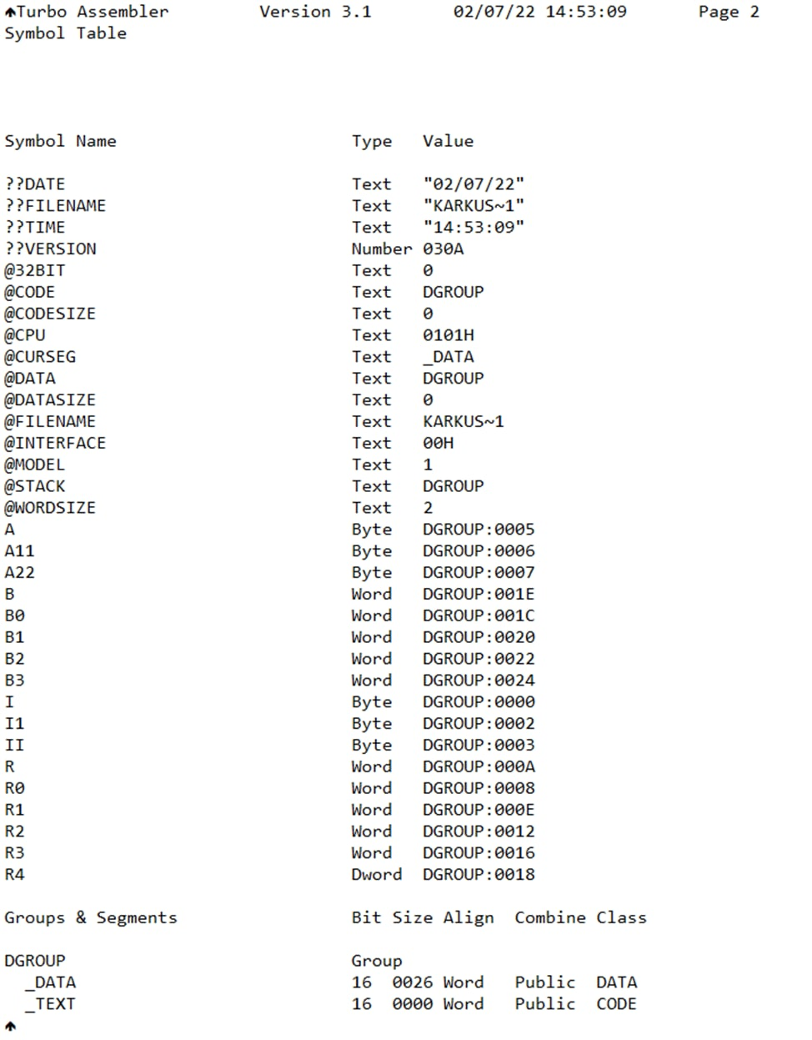

**Висновок:**

Ми виконали переведення чисел, наданих викладачем, з десяткової у двійкову та шістнадцятирічну систему счислення. Надали їх внутрішньомашинне представлення відповідно до діапазону знакових та беззнакових форматів типів чисел.